ΣΤΑΜΑΤΟΥΔΗ ΧΡΥΣΟΥΛΑ, ΦΥΣΙΚΟΘΕΡΑΠΕΥΤΡΙΑ
Προσοχή!! Οι ασκήσεις θα πρέπει να γίνονται με τη βοήθεια των γονιών και φυσικά πάντα υπό την επίβλεψη τους, για να μην υπάρξει κάποιο ατύχημα.
Κάνοντας διατάσεις στο σπίτι!
1^{η} ΔΙΑΤΑΣΗ:

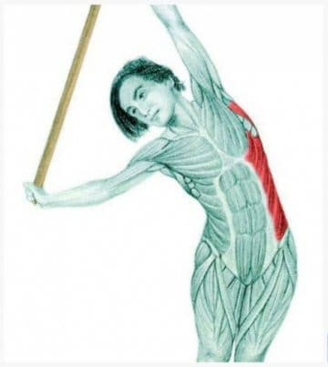

Βρίσκεστε σε όρθια θέση, με την πλάτη σας ίσια. Κρατάτε στα χέρια σας μία ράβδο (πλαστική). Γέρνετε στο πλάι, όπως δείχνει η εικόνα. Μένετε σ’αυτή τη θέση για 10 με 20 δευτερόλεπτα. Επαναλάβετε την άσκηση γέρνοντας προς την αντίθετη κατεύθυνση.

2^{η} ΔΙΑΤΑΣΗ:
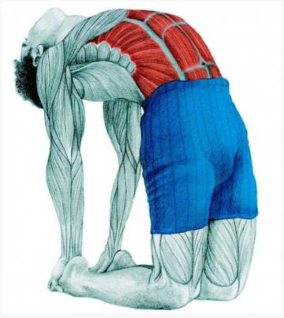

Κάθεστε με τα γόνατα στο πάτωμα. Φέρνετε προς τα πίσω το κορμί σας και με τα χέρια σας ακουμπάτε τα πέλματα των ποδιών σας. Μένετε σ’αυτή τη θέση για 10 με 20 δευτερόλεπτα.
3^{η} ΔΙΑΤΑΣΗ:

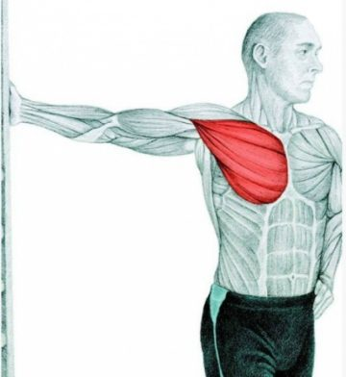

Βρίσκεστε σε όρθια θέση. Η πλάγια πλευρά του σώματος σας είναι απέναντι από έναν τοίχο. Με την παλάμη του χεριού σας ακουμπάτε τον τοίχο. Στρέφετε το σώμα σας προς την αντίθετη κατεύθυνση (αντίθετα από τον τοίχο). Μένετε σ’αυτή τη θέση για 10 με 20 δευτερόλεπτα. Επαναλάβετε την άσκηση βάζοντας το αντίθετο χέρι στον τοίχο.
4^{η} ΔΙΑΤΑΣΗ:
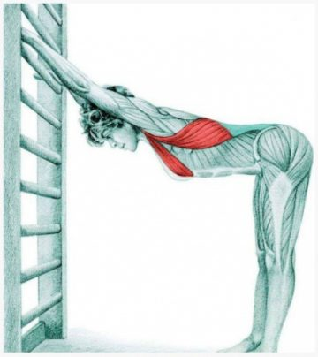
Στέκεστε μακριά από έναν τοίχο, ώστε όταν αγγίζετε τον τοίχο, το σώμα σας να είναι παράλληλο με το έδαφος. Αρχικά η πλάτη σας είναι ίσια και στη συνέχεια σπρώχνετε το στήθος σας προς τα εμπρός. Μένετε σ’αυτή τη θέση για 10 με 20 δευτερόλεπτα.
5^{η} ΔΙΑΤΑΣΗ:

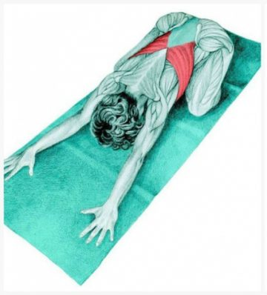
Σταθείτε με τα γόνατα στο πάτωμα. Ενώ οι γλουτοί σας ακουμπάνε στις φτέρνες, προσπαθείτε να ακουμπήσετε με το μέτωπο σας το πάτωμα. Μένετε σ’αυτή τη θέση για 10 με 20 δευτερόλεπτα.
6^{η} ΔΙΑΤΑΣΗ:
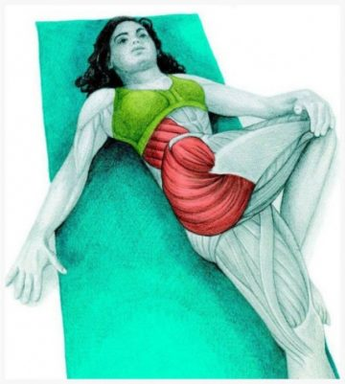
Ξαπλώστε ανάσκελα. Λυγίστε το δεξί γόνατο και μετακινήστε το επάνω από την αριστερή πλευρά του σώματος σας. Στρέψτε το κορμί σας προς την αντίθετη κατεύθυνση. Μένετε σ’ αυτή τη θέση για 10 με 20 δευτερόλεπτα. Επαναλάβετε τη διάταση, λυγίζοντας το αριστερό γόνατο.
7^{η} ΔΙΑΤΑΣΗ:
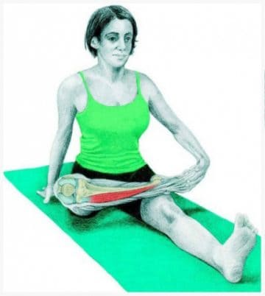
Κάθεστε στο πάτωμα με τεντωμένα τα γόνατα. Στηρίζεστε με το δεξί σας χέρι (το οποίο είναι τεντωμένο και βρίσκεται πίσω από την πλάτη σας). Στη συνέχεια λυγίζετε το γόνατο του δεξιού ποδιού και το βάζετε επάνω από το αριστερό πόδι (όπως βλέπετε στην εικόνα). Μένετε σ’ αυτή τη θέση για 10 με 20 δευτερόλεπτα. Επαναλαμβάνετε τη διάταση και για το αριστερό σας πόδι.
8^{η} ΔΙΑΤΑΣΗ:
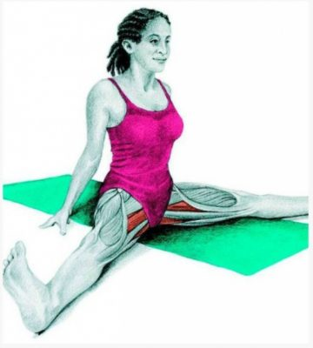
Κάθεστε στο πάτωμα με τα πόδια σας ανοιχτά. Βάλτε τα χέρια σας μπροστά, ακουμπώντας το πάτωμα. Γείρετε το κορμί σας προς τα εμπρός. Μένετε σ’ αυτή τη θέση για 10 με 20 δευτερόλεπτα.
9^{η} ΔΙΑΤΑΣΗ:
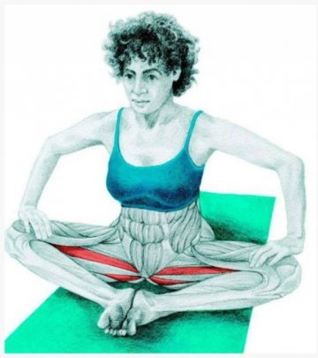
Καθίστε στο πάτωμα, έχοντας την πλάτη σας ίσια. Λυγίστε τα γόνατα και ενώστε τα πέλματα σας. Βάλτε τα χέρια σας επάνω στα γόνατα και πιέστε ώστε να ακουμπήσουν στο πάτωμα. Μένετε σ’ αυτή τη θέση για 10 με 20 δευτερόλεπτα.
10^{η} ΔΙΑΤΑΣΗ:
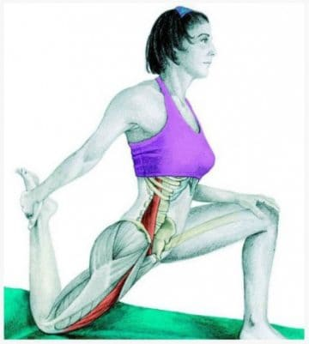
Στέκεστε στο πάτωμα, ακουμπώντας στο πέλμα του ενός ποδιού και στο γόνατο του άλλου. Πιάνετε τον αστράγαλο του ποδιού, που ακουμπάει το γόνατο στο πάτωμα και τραβάτε προς τα πίσω. Μένετε σ’ αυτή τη θέση για 10 με 20 δευτερόλεπτα.

11^{η} ΔΙΑΤΑΣΗ:
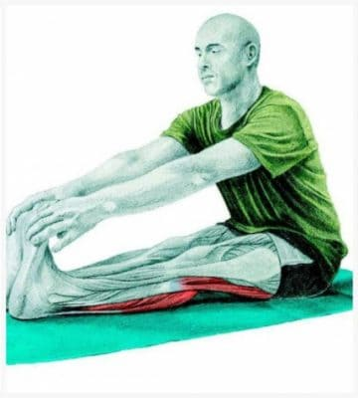
Κάθεστε στο πάτωμα με τα πόδια σας τεντωμένα. Σκύβετε προς τα πόδια σας όσο περισσότερο μπορείτε. Μένετε σ’ αυτή τη θέση για 10 με 20 δευτερόλεπτα.

12^{η} ΔΙΑΤΑΣΗ:
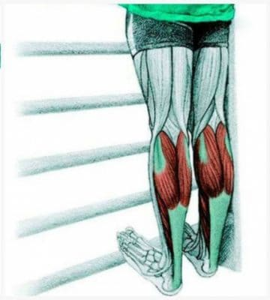
Πατήστε με τις μύτες των ποδιών σας στην άκρη ενός σκαλοπατιού. Μένετε σ’ αυτή τη θέση για 10 με 20 δευτερόλεπτα.

13^{η} ΔΙΑΤΑΣΗ:

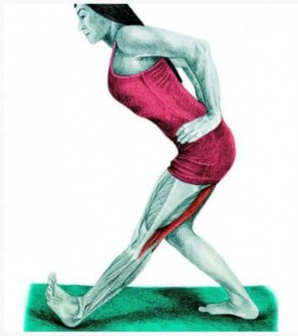
Βρίσκεστε σε όρθια θέση. Κάνετε ένα βήμα προς τα εμπρός με το δεξί σας πόδι ενώ το γόνατο σας είναι τεντωμένο. Κρατάτε την πλάτη σας ίσια. Μένετε σ’ αυτή τη θέση για 10 με 20 δευτερόλεπτα. Επαναλαμβάνετε την άσκηση φέρνοντας το αριστερό πόδι μπροστά.

14^{η} ΔΙΑΤΑΣΗ:
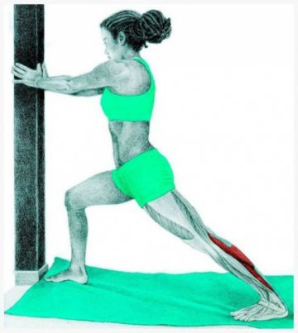
Βρίσκεστε σε όρθια θέση, έχοντας το δεξί πόδι μπροστά και το αριστερό πίσω (όπως δείχνει η εικόνα). Μένετε σ’ αυτή τη θέση για 10 με 20 δευτερόλεπτα. Επαναλαμβάνετε την άσκηση φέρνοντας μπροστά το αριστερό πόδι.

